线程间通信中notifyAll造成的早期通知问题

如果线程在等待时接到通知，但线程等待的条件还不满足，此时，线程接到的就是早期通知，如果条件满足的时间很短，但很快又改变了，而变得不再满足，这时也将发生早期通知。这种现象听起来很奇怪，下面通过一个示例程序来说明问题。
很简单，两个线程等待删除List中的元素，同时另外一个线程正要向其中添加项目。代码如下：
- import java.util.*;

- public class EarlyNotify extends Object {
- private List list;

- public EarlyNotify() {
- list = Collections.synchronizedList(new LinkedList());
- }

- public String removeItem() throws InterruptedException {
- print("in removeItem() - entering");

- synchronized ( list ) {
- if ( list.isEmpty() ) { //这里用if语句会发生危险
- print("in removeItem() - about to wait()");
- list.wait();
- print("in removeItem() - done with wait()");
- }

- //删除元素
- String item = (String) list.remove(0);

- print("in removeItem() - leaving");
- return item;
- }
- }

- public void addItem(String item) {
- print("in addItem() - entering");
- synchronized ( list ) {
- //添加元素
- list.add(item);
- print("in addItem() - just added: '" + item + "'");

- //添加后，通知所有线程
- list.notifyAll();
- print("in addItem() - just notified");
- }
- print("in addItem() - leaving");
- }

- private static void print(String msg) {
- String name = Thread.currentThread().getName();
- System.out.println(name + ": " + msg);
- }

- public static void main(String[] args) {
- final EarlyNotify en = new EarlyNotify();

- Runnable runA = new Runnable() {
- public void run() {
- try {
- String item = en.removeItem();
- print("in run() - returned: '" +
- item + "'");
- } catch ( InterruptedException ix ) {
- print("interrupted!");
- } catch ( Exception x ) {
- print("threw an Exception!!!\n" + x);
- }
- }
- };

- Runnable runB = new Runnable() {
- public void run() {
- en.addItem("Hello!");
- }
- };

- try {
- //启动第一个删除元素的线程
- Thread threadA1 = new Thread(runA, "threadA1");
- threadA1.start();

- Thread.sleep(500);

- //启动第二个删除元素的线程
- Thread threadA2 = new Thread(runA, "threadA2");
- threadA2.start();

- Thread.sleep(500);
- //启动增加元素的线程
- Thread threadB = new Thread(runB, "threadB");
- threadB.start();

- Thread.sleep(10000); // wait 10 seconds

- threadA1.interrupt();
- threadA2.interrupt();
- } catch ( InterruptedException x ) {}
- }
- }
执行结果如下：
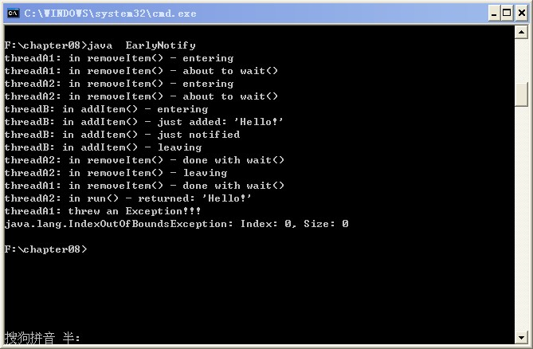

分析：首先启动threadA1，threadA1在removeItem（）中调用wait（），从而释放list上的对象锁。再过500ms，启动threadA2，threadA2调用removeItem（），获取list上的对象锁，也发现列表为空，从而在wait（）方法处阻塞，释放list上的对象锁。再过500ms后，启动threadB，并调用addItem，获得list上的对象锁，并在list中添加一个元素，同时用notifyAll通知所有线程。
threadA1和threadA2都从wait（）返回，等待获取list对象上的对象锁，并试图从列表中删除添加的元素，这就会产生麻烦，只有其中一个操作能成功。假设threadA1获取了list上的对象锁，并删除元素成功，在退出synchronized代码块时，它便会释放list上的对象锁，此时threadA2便会获取list上的对象锁，会继续删除list中的元素，但是list已经为空了，这便会抛出IndexOutOfBoundsException。

要避免以上问题只需将wait外围的if语句改为while循环即可，这样当list为空时，线程便会继续等待，而不会继续去执行删除list中元素的代码。
修改后的执行结果如下：
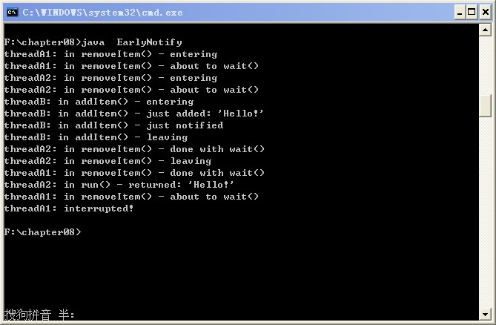

总结：在使用线程的等待/通知机制时，一般都要在while循环中调用wait（）方法，满足条件时，才让while循环退出，这样一般也要配合使用一个boolean变量（或其他能判断真假的条件，如本文中的list.isEmpty()），满足while循环的条件时，进入while循环，执行wait（）方法，不满足while循环的条件时，跳出循环，执行后面的代码。

